Министерство образования и науки Самарской области
Государственное бюджетное профессиональное образовательное учреждение Самарской области
«Самарский государственный колледж сервисных технологий и дизайна»



Методические указания
по выполнению работ на практических занятиях
по дисциплине Информатика и информационно – коммуникационные технологии в профессиональной деятельности

программы подготовки специалистов среднего звена
по специальности 43.02.14 Гостиничное дело

Самара, 2019

МУ 06.2019
Замара Е.В. Методические указания по выполнению работ на практических занятиях по дисциплине Информатика и информационно - коммуникационные технологии в профессиональной деятельности программы подготовки специалистов среднего звена по специальности 43.02.14 Гостиничное дело

Самара: ГБПОУ СГКСТД, 2019 г.

Методические указания содержат перечень практических занятий по разделам рабочей программы Информатика и информационно – коммуникационные технологии в профессиональной деятельности в части содержания темы Технологии обработки числовой информации в профессиональной деятельности, поясняют её содержание и последовательность выполнения работ.
Данное методическое издание рекомендуется студентам ГБПОУ СГКСТД обучающимся по специальности 43.02.14 Гостиничное дело

Рекомендовано к изданию методическим Советом ГБПОУ СГКСТД

© ГБПОУ СГКСТД, 2019
Тираж: 4 экз.

Содержание

Пояснительная записка | 4
Практическое занятие №9. Электронные таблицы MS Excel | 7
Практическое занятие №10. Основные приемы работы в MS Excel | 12
Практическое занятие №11. Ввод и редактирование элементарных формул | 16
Практическое занятие №12. Вставка и редактирование элементарных функций | 19
Практическое занятие №13. База данных Access | 21
Практическое занятие №14. Основные типы данных | 25
Практическое занятие №15. Объекты, атрибуты и связи | 29
Практическое занятие №16. Формирование запроса-выборки | 33
Практическое занятие №17. Создание базы данных Access | 36
Практическое занятие №18. Создание таблиц | 39
Практическое занятие №19. Создание запросов | 42
Практическое занятие №20. Создание формы, отчетов | 49
Критерии оценок | 57
Информационные источники | 58

Пояснительная записка
Методические указания по выполнению работ на практических занятиях составлены в соответствии с рабочей программой дисциплины Информатика и информационно – коммуникационные технологии в профессиональной деятельности и предназначены для приобретения студентами по специальности 43.02.14 Гостиничное дело следующих умений:
-пользоваться современными средствами связи и оргтехникой,
- обрабатывать текстовую и табличную информацию,
- пользоваться прикладным программным обеспечением в сфере профессиональной деятельности и владеть методами сбора, хранения и обработки информации;
- осуществлять поиск информации на компьютерных носителях, в локальных и глобальных информационных сетях;
- использовать в профессиональной деятельности различные виды программного обеспечения, применять компьютерные и телекоммуникационные средства;
- обеспечивать информационную безопасность;
- применять антивирусные средства защиты информации;
- осуществлять поиск необходимой информации;

Результатом освоения программы данной дисциплины является овладение обучающимися профессиональными (ПК) и общими (ОК) компетенциями:
Код | Наименование результата обучения
ОК 1. | Выбирать способы решения задач профессиональной деятельности, применительно к различным контекстам.
ОК 2. | Осуществлять поиск, анализ и интерпретацию информации, необходимой для выполнения задач профессиональной деятельности
ОК 3. | Планировать и реализовывать собственное профессиональное и личностное развитие.
ОК 4. | Работать в коллективе и команде, эффективно взаимодействовать с коллегами, руководством, клиентами.
ОК 5. | Осуществлять устную и письменную коммуникацию на государственном языке с учетом особенностей социального и культурного контекста.
ОК 6. | Проявлять гражданско-патриотическую позицию, демонстрировать осознанное поведение на основе общечеловеческих ценностей
ОК 7. | Содействовать сохранению окружающей среды, ресурсосбережению, эффективно действовать в чрезвычайных ситуациях.
ОК 9. | Использовать информационные технологии в профессиональной деятельности
ОК 10 | Пользоваться профессиональной документацией на государственном и иностранном языке
ОК 11 | Планировать предпринимательскую деятельность в профессиональной сфере

Практическое занятие – одна из форм учебного занятия, направленное на развитие самостоятельности студентов, приобретение умений и формирования общих и профессиональных компетенций. Выполнение работ на практических занятиях способствует более глубокому пониманию, усвоению и закреплению материала учебной дисциплины.
Методические указания содержат перечень практических занятий. Каждое практическое занятие включает в себя перечень материально-технической базы, последовательность выполнения работы, рекомендуемое время исполнения, иллюстративный материал по теме, а также ссылки на информационные источники, рекомендуемые для использования в работе.
В методических указаниях представлены критерии оценок уровня усвоения практического материала.
Методические указания по выполнению работ на практических занятиях разработаны по теме «Технологии обработки числовой информации в профессиональной деятельности»: рабочей программы Информатика и информационно - коммуникационные технологии в профессиональной деятельности.

Практическое занятие №9

Тема: Электронные таблицы MS Excel
Цель: изучение информационной технологии организации расчетов в таблицах Excel.
Задачи:
- формирование навыков организации расчетов в Excel;
- развитие логического и алгоритмического мышления и памяти;
- формирование умений по поиску, анализу и оценки информации, необходимой для постановки и решения профессиональных задач.
Материально-техническое обеспечение:
- персональный компьютер;
- программа MS Excel.

Электронная таблица- это прикладное программное обеспечение, предназначенное для обработки данных в табличном виде.
Электронные таблицы имеют ряд неоспоримых достоинств:
1. В отличие от таблиц на бумаге электронные таблицы обеспечивают проведение динамических вычислений, т. е. пересчет по формулам при введении новых чисел. Это означает, что если исходные данные изменяются, то все результаты пересчитываются и вносятся в таблицу.
2. Одним из побочных действий вышеуказанного свойства явилось моделирование различных вариантов, ситуаций. При изменении значений исходных данных, можно наблюдать за изменениями получаемых результатов и потом, из множества таких вариантов решения задачи, выбирать нужный, подходящий.
3. В табличных процессорах создаются документы, называющиеся электронными таблицами. Их можно просматривать, редактировать, записывать на внешние носители, распечатывать и т.д.
4. Формирование и вывод полученных результатов в виде отчетности, сводных таблиц, графиков и диаграмм различных типов.
5. Решение математических, оптимизационных, статистических и иных задач.
6. Анализ, поиск, сортировку, выборку числовых, текстовых и иных по определенным данным.

Ход выполнения работы:
1. Запустите редактор электронных таблиц MS Excel и создайте новую электронную книгу (Файл/Создать). Установите курсор на ячейку А1. Введите заголовок таблицы «Таблица подсчета котировок курса доллара».

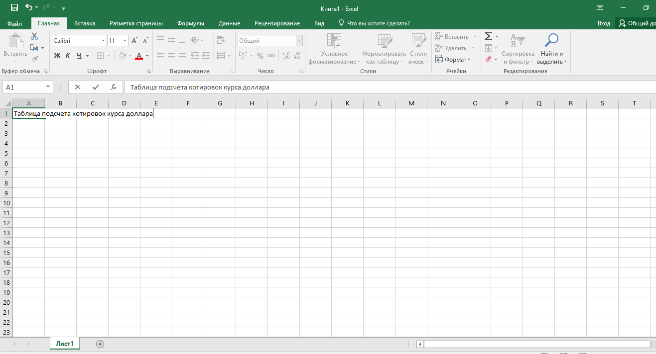
Рис.1. Исходные данные

- Для оформления шапки таблицы выделите третью строку (нажатием на номер строки), задайте Перенос по словам правой кнопкой мыши, используя команду Формат/Ячейки/Вкладка Выравнивание/Переносить по словам.

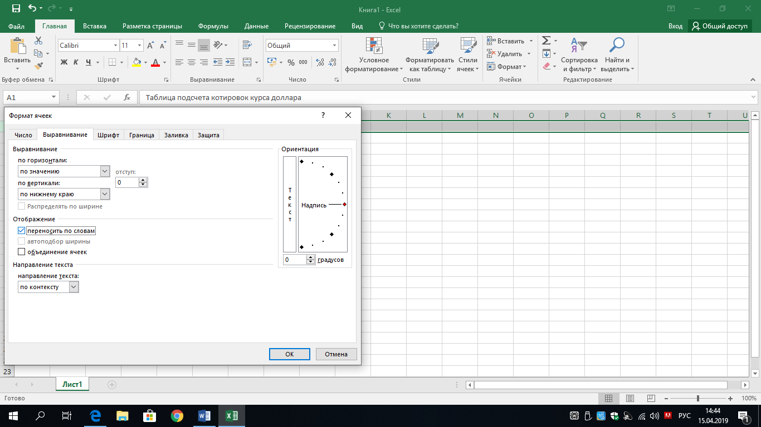
Рис.2. Установка автоматических переносов при форматировании ячеек

3. В ячейках третей строки, начиная с ячейки А3, введите названия столбцов: «Дата», «Курс покупки», «Курс продажи», «Доход». Изменения ширины столбцов произведите из главного меню командами Формат/Столбец/Ширина. Заполните таблицу исходными данными согласно заданию. Для ввода ряда значений наберите первую дату и произведите автокопирование до последней даты, использую маркер автозаполнения.
Произведите форматирование курсов покупки и продажи. Для этого выделите блок ячеек начиная с верхнего левого угла (с ячейки В4) до правого нижнего (до ячейки С23). Откройте Окно Формат Ячеек и командой Формат/Ячейки/Вкладка Число установите Формат Денежный, обозначение валюты –Нет. Число десятичных знаков задайте равное 2.
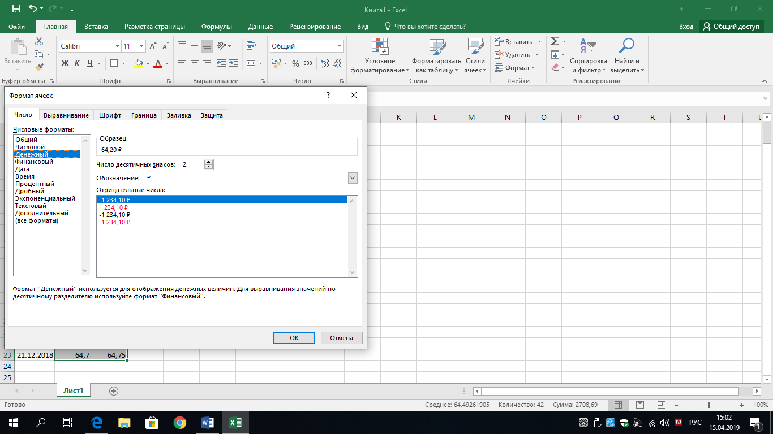
Рис.3. Задание формата чисел

- Произведите расчеты в графе «Доход» по формуле: Доход= С3-В3. Введите расчетную формулу в ячейку D4 и далее произведите автокопирование.

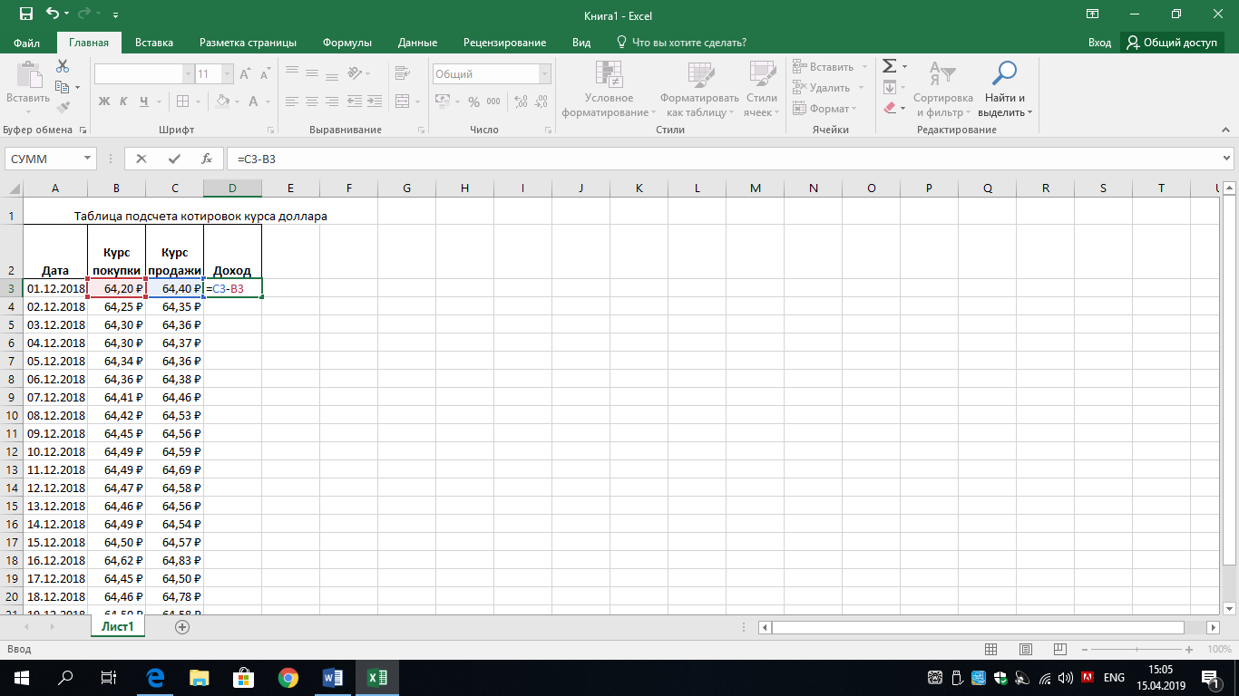
Рис.4. Ввод формулы

5. Для ячеек с результатом расчетов задайте формат Финансовой, обозначение признака валюты –«р.»-рубли, число десятичных знаков равное 2.
6. Произведите обрамление таблицы. Для этого выделите блок ячеек таблицы, начиная от верхнего левого или нижнего правого угла таблицы. Откройте на вкладке Главная окно Границы и выберите команду Другие границы. Задайте бордовый цвет линий. Для внутренних линий выберите более тонкую, а для внешних более толстую непрерывную линию.

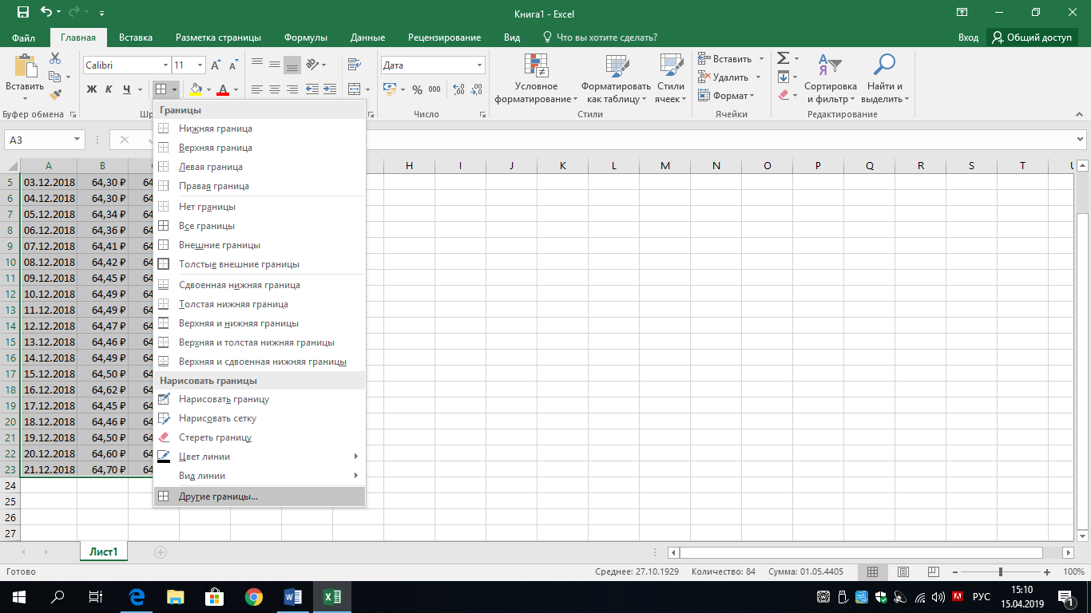

Рис.5. Обрамление таблицы

7. Выделив ячейки с результатом расчетов, выполните заливку светло-сиреневым цветом через Формат/Ячейки/Вид.
8. Произведите форматирование заголовка таблицы. Для этого выделите интервал ячеек от А1 до D1, объедините их кнопкой панели инструментов Объединить и поместить в центре. Переименуйте ярлычок «Лист1», присвоив ему имя «Курс доллара». Для этого дважды щелкните мышью по ярлычку и наберите новое имя. Задания №2, №3, №4 выполните по аналогии.
9. Создайте таблицу расчет надбавки. Заполните таблицу, произведите расчеты и форматирование таблицы согласно заданию. Формула для расчета: Сумма надбавки= Процент надбавки*Сумму зарплаты.

Время выполнения:4 академических часа.
Информационные источники: №3, №9.
Код результата обучения: ОК 2, ОК 3.

Практическое занятие №10.

Тема: Основные приемы работы в MS Excel.
Цель: изучение информационной технологии представления электронных данных в виде диаграмм в MS Excel.
Задачи:
- формирование навыков представления электронных математических данных в графическом виде;
-развитие логического и алгоритмического мышления и памяти;
- развитие умений преобразования информации в графический вид, при решении профессиональных задач.

Материально-техническое обеспечение:
- персональный компьютер;
- программа MS Excel.
Диаграмма строится на основе каких-либо данных.

На основе одних и тех же данных можно построить несколько различных диаграмм.

Диаграмма – это способ наглядного представления информации, заданный в виде таблицы чисел. Демонстрация данных с помощью хорошо продуманной диаграммы помогает лучше понять их и часто может ускорить работу. В частности, диаграммы очень полезны для наглядного представления той информации, которая содержится в больших наборах чисел, чтобы узнать, как эти наборы связаны между собой. Быстро создав диаграмму, можно определить тенденции и структуру процесса, что практически невозможно сделать, имея лишь набор чисел.
Диаграммы создаются на основе чисел, содержащихся в рабочем листе. Обычно данные, используемые в диаграммах, расположены в одном листе или в отдельном файле, но это вовсе не обязательно. Одна диаграмма может использовать данные из любого количества листов и даже из любого количества рабочих книг.
Диаграммы должны выглядеть так, чтобы можно было легко истолковать приведенную в них информацию.
Программа содержит 10 типов диаграмм, поддерживающих 15 различных опций.
Excel позволяет создавать самые различные типы диаграмм. Подтип – это разновидность основного типа диаграммы.

Ход выполнения работы:
Создать таблицу «Расчет удельного веса документально проверенных подразделений гостиницы».
- Запустите редактор электронных таблиц.
- Переименуйте Ярлычок Лист1, присвоив ему имя удельный вес.
- На листе «Удельный вес» создайте таблицу «Расчет удельного веса документально проверенных подразделений гостиницы» согласно заданию. Обратите внимание, что при вводе текстовых данных, начинающихся со знака тире или другого математического знака, сначала нажмите кнопку Пробел- признак текстовых данных, а затем тире и текст

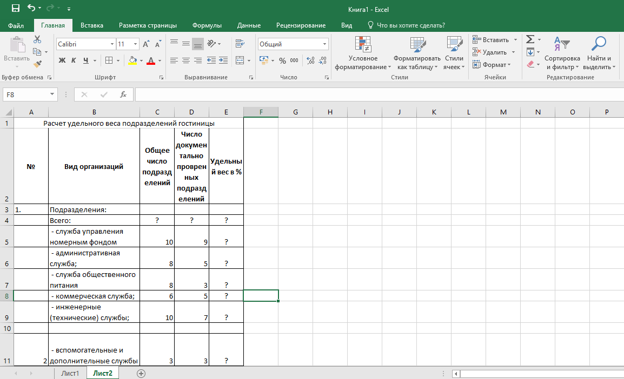
Рис.1 Исходные данные

4. Для того, чтобы произвести расчеты в таблице введите формулу Удельный вес =Число проверенных организаций /на общее число плательщиков.
В колонке удельный вес задайте процентный формат числа. При этом программа умножит данные на 100 и задаст знак процента.
Для построения круговой диаграммы по результатам расчёта используйте мастер диаграмм. Для этого выделите диапазон ячеек Е5:Е9. Затем выберите вкладку Вставка/раздел Диаграммы.

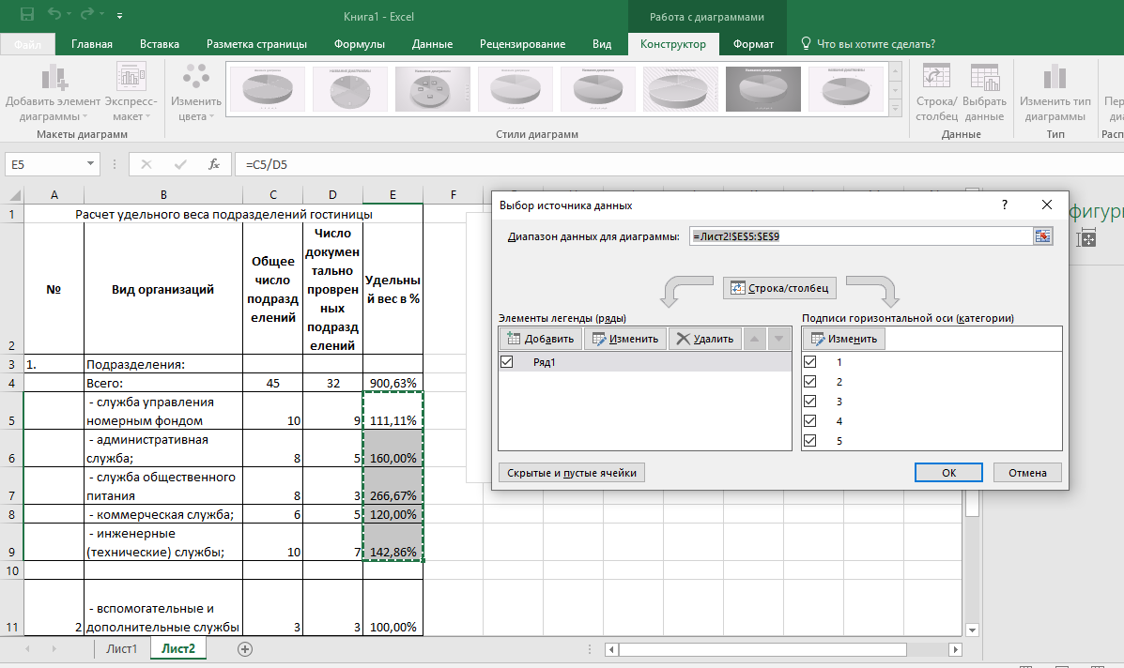
Рис.2. Задание подписей значений круговой диаграммы

5.Постройте диаграмму (круговую) по результатам расчетов с использованием мастера диаграмм. Для этого выделите интервал ячеек Е7:Е11 с данными расчета результатов и выберите команду Вставка/Диаграмма.
6. На первом шаге работы с мастером диаграмм выберите тип диаграммы – Круговая (Объемный вариант разрезанной круговой диаграммы).
7. На втором шаге на вкладке Ряд в окошке Подписи категорий укажите интервал =Лист1!$В$7:$В$11.

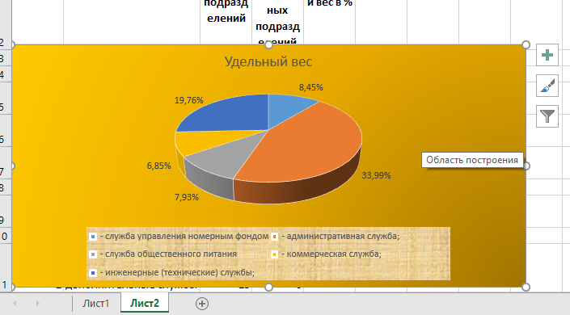

Рис 3. Круговая диаграмма

8. Создать таблицу «Расчет заработной платы». Построить гистограмму диаграмму по результатам расчетов. Данные для построения диаграммы выделяйте при нажатой клавише [Ctrl].

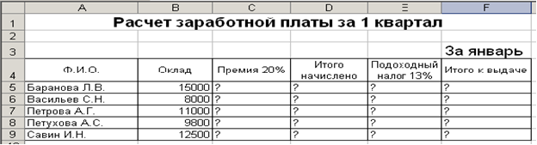
Рис 4. Таблица расчета для диаграммы

Расчетные формулы:
Премия = Оклад*0,2;
Итого начислено = Оклад + Премия;
Подоходный налог = итого начислено * 0,13;
Итого к выдаче = Итого начислено- Подоходный налог

Время выполнения: 4 академических часа.
Информационные источники: №1, №4, №5, №6, №8.
Код результата обучения: ОК 1, ОК7.

Практическое занятие №11.

Тема: Ввод и редактирование элементарных формул
Цель: освоить применение абсолютной и относительной адресации при использовании формул в программе MS Excel.
Задачи:
- усвоение способов создания абсолютной и относительной адресации в программе;
-развитие логического и алгоритмического мышления и памяти;
- развитие навыков применения формул в программе MS Excel.

Материально-техническое обеспечение:
- персональный компьютер;
- программа MS Excel.

Формулы – это выражение, начинающееся со знака равенства и состоящее из числовых величин, адресов ячеек, функций, имен, которые соединены знаками арифметических операций. К знакам арифметических операций, которые используются в Excel относятся: сложение; вычитание; умножение; деление; возведение в степень.

Ход выполнения работы:
- Создайте таблицу расчета заработанной платы по заданию. Введите исходные данные: Табельный номер, ФИО, Оклад, Процент Премии 27%, Удержания 13%.
- Произведите расчеты во всех столбцах таблицы. При расчете премии используется формула Премия=Оклад*Процент Премии. Соответственно наберите формулу $D$4*C5 (ячейка D4 используется в виде абсолютной адресации и имеет знак $).
- Для удобства работы и формирования навыков работы с абсолютным видом адресации рекомендуется при оформлении констант окрашивать ячейку цветом, отличным от цвета таблицы. Тогда при вводе формул в расчетную окрашенная ячейка (то есть ячейка с константой) будет вам напоминанием, что следует установить абсолютную адресацию (набором символов $ с клавиатуры или нажатием клавиши F4.
- Формула для расчета:
Всего начислено=Оклад+Премия.

При расчёте Удержания используется формула

Удержание=Всего начислено*%Удержания,

для этого в ячейке F5 наберите формулу =$F4*E5

- Рассчитайте итого по столбцам. А также минимальный, максимальный и средний доходы.
- Переименуйте Ярлык Листа 1, присвоив ему имя «Зарплата за октябрь».
Каждая рабочая книга Excel может содержать до 255 рабочих листов. Это позволяет, используя несколько листов, создавать понятные и четко структурированные документы, вместо того, чтобы хранить большие последовательные наборы данных на одном листе.
- Скопируйте содержимое листа «Зарплата за октябрь» на новый лист (Правка/Переместить/Скопировать лист). Можно воспользоваться командой Переместить/Скопировать контекстного меню. Перемещать и копировать листы можно перемещая их за корешки.
- Присвойте скопированному листу имя «зарплата за ноябрь». Исправьте название месяца в названии таблицы. Измените значение премии на 32 %.
- Между колонками «Премия» и «Всего начислено» добавьте новую колонку «Доплата» (Вставка/Столбец) и рассчитайте новое значение доплаты по формуле Доплата=Оклад*% Доплаты. Значение доплаты примите равным 5%
- Измените формулу для расчета значений колонки «всего начислено» Всего начислено=Оклад+Премия+Доплата.
- Проведите условное форматирование значений колонки К выдаче» Установите формат вывода значений между 17000 и 20000 – зеленым цветом; меньше 17000 – красным; 20000- синим (формат/условное форматирование)
- Проведите сортировку по фамилиям в алфавитном порядке по возрастанию через Данные/сортировка
- Поставьте к ячейке D3 комментарий-«Премия пропорциональна окладу» (Вставка/Примечание), при этом в правом верхнем углу появится красная точка, которая свидетельствует о наличии примечания.
- Защитите лист «Зарплата за ноябрь» от изменений (Сервис/защита/защитить лист), задайте пароль и сделайте подтверждение пароля.
Результатом выполнения формулы является значение, которое выводится в ячейке, а сама формула отображается в строке формул. Если значения в ячейках, на которые есть ссылки в формулах, изменяются, то результат изменится автоматически.
Для копирования формулы подведите указатель мыши к тому месту границы ячейки или блока, где изображение указателя изменяется с белого крестика на белую стрелку. Затем нажмите клавишу Ctrl и левую кнопку мыши и перемещайте ячейку в нужное место таблицы. Для завершения копирования отпустите кнопку мыши и клавишу Ctrl. Если в записи формулы есть относительные адреса ячеек, при копировании формулы они изменятся.

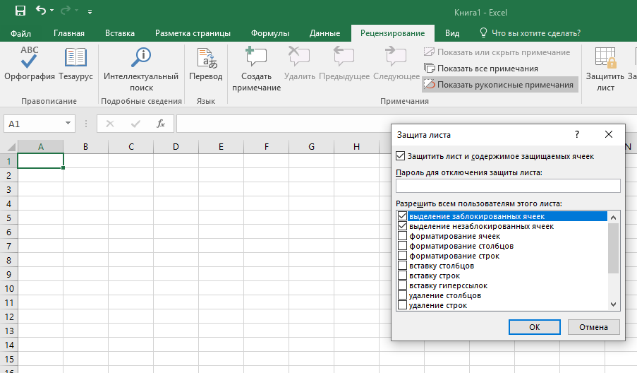
Рис.2. Защита листа электронной книги

Время выполнения 4 академических часа.
Информационные источники: №1, №4, №5, №6, №10
Код результата обучения: ОК 4, ОК 5.

Практическое занятие №12.

Тема: Вставка и редактирование элементарных функций
Цель: изучение информационной технологии организации расчетов с использованием встроенных функций в программе MS Excel.

Задачи:
- формирование навыков работы с функциями в программе;
-развитие логического и алгоритмического мышления и памяти;
- формирование умений применять необходимые функции для решения профессиональных задач.

Материально-техническое обеспечение:
- персональный компьютер;
- программа MS Excel
Ход выполнения работы:

- На очередном свободном листе рабочей книги создайте таблицу по заданию.
- Рассчитайте среднее значение по колонкам, пользуясь мастером функций. Функция СРЗНАЧ находится в разделе Статистические. Для расчета функции среднего значения установите курсор в соответствующей ячейке, запустите мастер функций кнопкой Вставка функции или вкладкой Формулы/Функция и выберите соответствующую функцию.
3. После нажатия на кнопку ОК откроется окно для выбора диапазона ячеек данных для вычисления заданной функции. В качестве первого числа выделите группу ячеек сданными для расчета среднего значения и нажмите кнопку ОК.
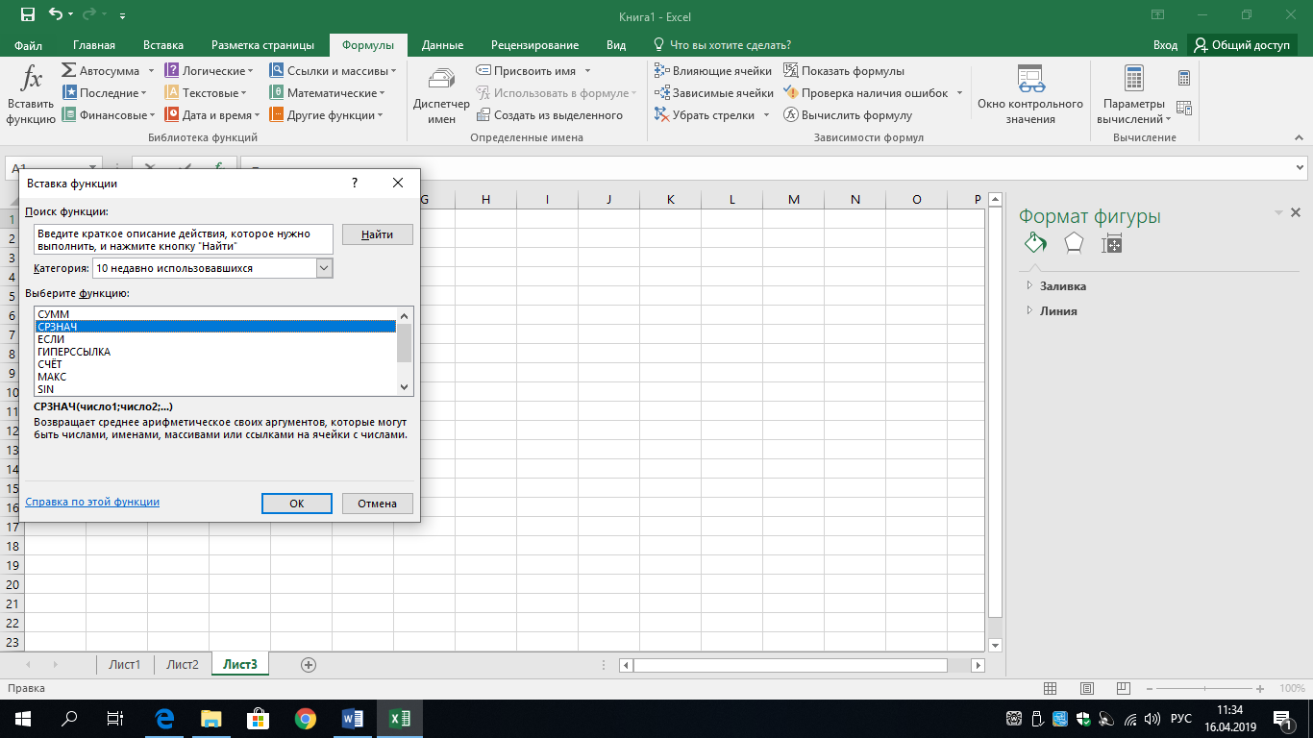

Рис. 1 Выбор функции в программе

4.В ячейке А2 задайте функцию СЕГОДНЯ, отображающую текущую дату, установленную на компьютере. (Вставка/Функция/дата).
5. Задания №2, №3, №4 выполните также с помощью функций.
Время выполнения:4 академических часа.
Информационные источники: №1, №4, №5, №6, №10
Код результата обучения: ОК 6, ОК 9.

Практическое занятие №13.

Тема: База данных Access.
Цель: научиться создавать таблицы базы данных с помощью Шаблонов таблиц и Конструктора таблиц.
Задачи:
- формирование навыков правильного ввода и сортировки данных в таблицы базы данных;
-развитие логического и алгоритмического мышления и памяти;
- развитие умений по созданию таблиц в базах данных с изменением их структуры.
Материально-техническое обеспечение:
- персональный компьютер;
- программа MS Access

Ход выполнения работы:
1. Создание баз данных. Запустите MS Access. Вам будет предложено задать имя файла создаваемой базы данных выберите свой каталог и укажите имя файла согласно заданию. Обратите внимание, что в MS Access, имя файла задается до создания новой базы, а не после того, как вся работа проделана и остается только сохранить результат (как, например, в MS Word или Excel). Сделано это из соображений обеспечения сохранности данных. Все изменения, вносимые в базу данных, сразу же отображаются и в ее файлах (а поэтому программе с самого начала надо знать их имена). Таким образом, сводится к минимуму риск потери важных данных даже при непредвиденных сбоях (например, таких, как отключение электропитания).
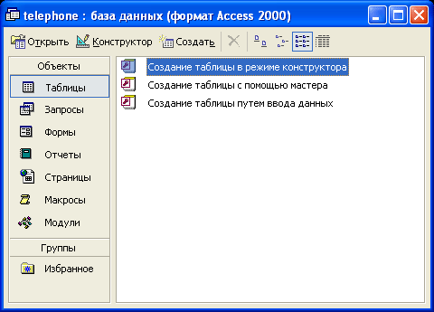

Рис. 1 Окно создания базы данных

- На левой панели окна «База данных» сосредоточены элементы управления для вызова всех типов объектов Access (таблицы, запросы, формы и т.д.). На правой - элементы управления для создания новых объектов. Сюда же добавляются и создаваемые объекты. Окно имеет панель инструментов для осуществления основных операций с объектами (открытие, редактирование, удаление и т.п.).
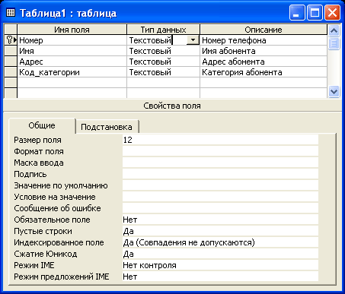

Рис. 2 Таблица 1.
3. Запустите конструктор создания таблиц, сделав двойной щелчок по соответствующему элементу управления или нажав кнопку «Конструктор» на панели инструментов. Перед вами откроется окно проектирования структуры таблицы.
В верхней части окна находится создаваемый или модифицируемый макет таблицы, который представляет собой список полей с указанием имени поля, типа данных и описания (необязательный параметр).
В столбце «Имя поля» набирается произвольное имя поля, а в следующем столбце («Тип данных») указывается тип для этого поля. Тип данных можно выбрать из раскрывающегося списка.
Обратите внимание, что кнопка раскрывающегося списка с типами данных является скрытым элементом управления. Она появляется лишь только после выбора соответствующего поля бланка. Надо иметь в виду, что в Microsoft Access очень много таких скрытых элементов, которые не отображаются, пока ввод данных не начат. При изучении программы рекомендуется специально «прощелкивать» пустые поля бланков в поисках скрытых элементов.
В нижней части окна задаются индивидуальные свойства для каждого поля. Наборы свойств могут различаться, их состав определяется указанным типом данных поля. При необходимости вы можете изменять значения свойств (в рамках допустимого для выбранного типа данных).
Задайте структуру основной таблицы проектируемой базы данных. Будем считать, что все данные в нашей базе - текстовые. Задайте имена полей, их описания и длины,
4. Укажите наличие ключевого поля (в нашем примере поле «Номер»). Это можно сделать через контекстное меню (нажав правой кнопкой мыши на строке соответствующего поля и выбрав пункт «Ключевое поле» выпавшего меню), дав команду меню «Правка > Ключевое поле» панели инструментов Microsoft Access.
О том, что поле задано ключевым, свидетельствует значок ключа рядом с именем поля в окне проектирования структуры таблицы.
Ключевое поле (первичный ключ) - это одно или несколько полей, значения которых однозначно определяют каждую запись в таблице. Значения в ключевых полях не должны повторяться. Ключевые поля используются для установления связей между таблицами (Рис.3).

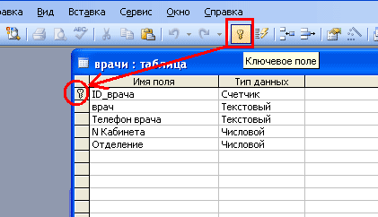

Рис.3 Ключевое поле в таблице

5. Сохраните в текущей базе данных созданную таблицу. Сделать это можно с помощью команды меню «Файл/Сохранить» инструментов Microsoft Access. Укажите имя сохраняемой таблицы: «Телефоны».
6. Закройте окно проектирования структуры таблицы и обратите внимание на то, что в окне "База данных" появился новый элемент - только что созданная таблица "ТЕЛЕФОНЫ". Обратите также внимание, что созданная таблица была сохранена не в виде отдельного файла на диске, а в структуре базы данных.
Категорию абонента в созданной таблице мы обозначили кодом. Это было сделано с расчетом, что в структуре базы данных будет еще одна таблица с расшифровками кодов (словарь категорий).
Такой подход имеет ряд преимуществ, к которым можно отнести, например, упрощение (автоматизацию) ввода данных об абонентах, гибкое управление списком категорий, исключение ошибок в обозначении категорий, экономию ресурсов памяти компьютера и др.
7. Создайте с помощью конструктора таблицу - словарь категорий. Пусть все поля в ней будут текстовыми.

Время выполнения: 4 академических часа.
Информационные источники: №6, №7, №8
Код результата обучения: ОК 4, ОК 5.

Практическое занятие № 14.

Тема: Основные типы данных.
Цель: научиться определять типы данных и создавать межтабличные связи между ними в программе MS Access.
Задачи:
- формирование навыков определения типа данных и связывания таблиц в программе MS Access;
-развитие логического и алгоритмического мышления и памяти;
- развитие навыков поиска, анализа и оценки информации, необходимой для постановки и решения профессиональных задач.
Материально-техническое обеспечение:
- персональный компьютер;
- программа MS Access.

Ход выполнения работы:
1. С помощью кнопки «Схема данных» или Сервис-Схема данных, откройте окно «Схема данных». Одновременно с открытием этого окна открывается окно «Добавление таблицы», на вкладке «Таблицы» выбираются таблицы, между которыми создаются связи.
Существует три типа связей: «один-к-одному» - каждая запись таблицы А не может быть связана более, чем с одной записью таблицы Б, «один-ко-многим» - одна запись в таблице А может быть связана со многими записями в таблице Б и «многие-ко-многим» - каждая запись в таблице А может быть связана со многими записями в таблице Б, а каждая запись в таблице Б может быть связана со многими записями в таблице А.
В окне «Схема данных» рассмотрите образовавшиеся связи, которые можно разрывать или редактировать с помощью контекстного меню.
2. В структуре нашей базы данных уже есть две таблицы. Однако, они пока существуют независимо, и наша цель сделать так, чтобы в таблице «Телефоны» вместо кодов категорий абонентов подставлялись их полные наименования из таблицы «Категории». Для этого необходимо настроить подстановочные параметры поля «Код_категории», а также задать параметры связей между таблицами.
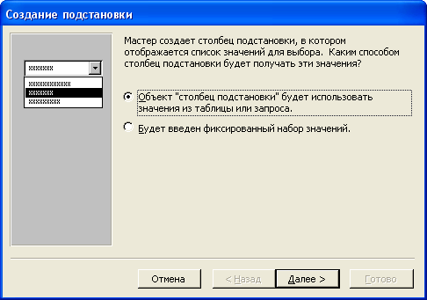
Рис. 1 Создание подстановки

- Откройте таблицу «Телефоны» в режиме конструктора, перейдите к типу данных поля «Код_категории» и из раскрывающегося списка выберите «Мастер подстановок». Перед вами откроется диалоговое окно, где вам будет предложен ряд вопросов о параметрах настраиваемого подстановочного поля.
- Укажите следующие параметры (на каждом шаге нажимайте кнопку «Далее»):
- Объект «столбец подстановки» будет использовать значения из таблицы или запроса
- Значения будут выбираться из таблицы «Категории»
- В столбец подстановки включить поле «Наименование» (надо выделить это поле и кнопкой Закрыть и переместить его из окна доступных полей в окно выбранных полей).
- Оставить предложенные параметры ширины столбцов и скрытия ключевого столбца
- Оставить подпись «Код_категории» для подстановочного столбца
После нажатия кнопки «Готово» вам будет выдано предупреждение о необходимости сохранить таблицу.
- Все параметры, которые были заданы в процессе работы с мастером подстановок, доступны на вкладке «Подстановка» окна проектирования структуры таблицы. Откройте эту вкладку и посмотрите, какие параметры и соответствующие им значения были заданы. Посмотрите на содержимое этой вкладки для других полей. Если по каким-либо причинам вам надо из подстановочного поля сделать «обычное», то на вкладке «Подстановка» укажите «Тип элемента управления» - «Поле».
- Закройте окно проектирования таблицы «Телефоны».
Настроим параметры связи между таблицами. Связь уже была создана (в процессе настройки подстановочного поля), но для обеспечения целостности данных требуется ее дополнительная настройка.
- Откройте окно «Схема данных». Для этого надо выбрать пункт меню «Сервис > Схема данных».
При первом обращении к окну «Схема данных» вам сразу будет предложено и окно добавления новых таблиц. В дальнейшем это окно можно будет вызвать через контекстное меню окна схемы данных, пункт меню «Связи > Добавить таблицу» .
- Добавьте в схему данных таблицы «Телефоны» и «Категории». Закройте окно добавления таблиц. В окне "Схема данных" отображаются окошки со списками полей выбранных таблиц. Связи между полями отображаются в виде линий. При необходимости, здесь же можно и создавать новые связи между полями. Это делается перетаскиванием мышью имени одного поля на имя другого поля. Между данными полями устанавливается связь и сразу же предлагается настроить ее параметры. Удалить связь можно выделив ее мышью и нажав клавишу DEL на клавиатуре (или дав команду меню «Правка > Удалить»). Таким же образом удаляются и лишние таблицы из окна схемы данных.
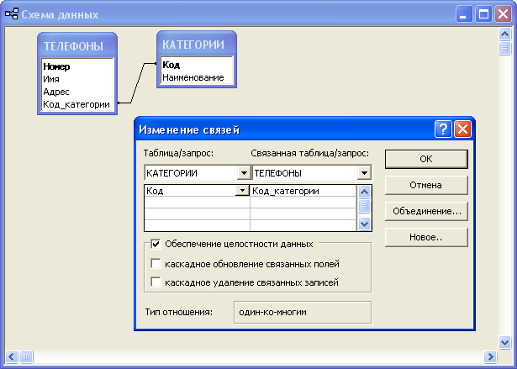

Рис. 2 Создание схемы данных

Время выполнения:4 академических часа.
Информационные источники: №3, №7, №5, №8, №9
Код результата обучения: ОК 2, ОК 4.

Практическое занятие №15.

Тема: Объекты, атрибуты и связи
Цель: освоение технологии работы с объектами в программе MS Access.
Задачи:
- формирование навыков работы с объектами в программе MS Access;
- научиться создавать связи между объектами базы данных;
- развитие навыков поиска, анализа и оценки информации, необходимой для постановки и решения профессиональных задач.
Материально-техническое обеспечение:
- персональный компьютер;
- программа MS Access.
Ход выполнения работы:

Основу базы данных составляют хранящиеся в ней данные. Однако в базе данных Accessе сть и другие важные компоненты, которые принято называть объектами. Ниже приводится список типов объектов, с которыми вы будете работать.
1.Таблицы —содержат данные.
2.Запросы —позволяют задавать условия для отбора данных и вносить изменения в данные
3.Формы —позволяют просматривать и редактировать информацию.
4.Отчеты —позволяют обобщать и распечатывать информацию.
Все работы по созданию, изменению, добавлению в таблицах, формах, запросах делаются в режиме Конструктора (правая кнопка мыши на имени объекта и Конструктор).
Выбор типа полей. Следующий этап после составления плана полей для таблиц —это выбор типа полей.
Тип поля определяет данные, которые можно вводить в это поле, формат, который может иметь значения этого поля, и операции, которые можно выполнять с данными этого поля.
Типы данных полей. В Access имеется множество типов полей. Они перечислены ниже с указанием назначения каждого типа.
Счетчик (AutoNumber). В это поле Access автоматически вводит номер при добавлении каждой новой записи в таблицу.
Денежный (Currency). Этот тип поля предназначен для ввода денежных значений.
Дата/время (Date/Time). В это поле вводится дата или время, либо их комбинация.
Гиперссылка (Hyperlink). Данное поле содержит адреса гиперссылок, которые используются для перехода к Web-страницам, объектам базы данных или другим файлам.
Мастер подстановок (LookupWizard). В поле этого типа запускается Мастер подстановок, который накладывает ограничения на значения в поле. Значения/результаты поиска могут поступать из вводимого вами списка, таблицы или запроса.
Поле MEMO(Memo). Поле этого типа может содержать текст неограниченной длины.ъ
Числовой (Number). В поле этого типа могут вводиться числовые данные любого формата.
OLE (ObjectLinkingandEmbedding) - Связь и внедрение объектов содержит такие объекты, как рисунки и документы Word.
Текстовый (Text). Поле этого типа содержит текст: письма, числа и другие символы.
Логический (Yes/No). В поле данного типа сохраняется одно из двух возможных значений: «истина» или «ложь». Этими значениями могут быть «да/нет», «истина/ложь», «мужчина/женщина» и т. д.
Тип поля определяет данные, которые можно вводить в это поле, формат, который может иметь значения этого поля, и операции, которые можно выполнять с данными этого поля.

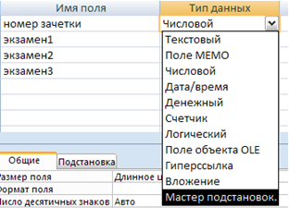

Рис. 1 Поля

Схема данных. Она позволяет наглядно отобразить связи между таблицами БД. Если выбрать вкладку Работа с базами данных → Схема данных, можно увидеть диаграмму с таблицами и связями между ними. Если какие-то таблицы на схеме не представлены или она вообще пустая, нужно нажать в контекстном меню "Добавить таблицу" и из списка выбрать нужные таблицы.

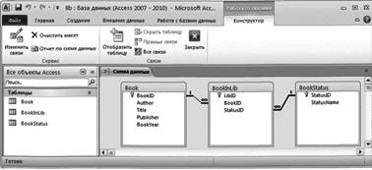

Рис.2. Схема данных

Схема данных Access явно поддерживает два типа отношений между таблицами: "один-ко-многим" и "один-к-одному".
Если таблицы связаны отношением "один-ко-многим", то соединения основываются на уникальном значении потенциального ключа одной таблицы и значениях поля внешнего ключа в другой таблице. Таким образом, запись в одной таблице (где поле – ключевое) может быть связана по значению поля с несколькими записями в другой таблице. Примеры подобных связей представлены на рис.
При отношении "один-к-одному" запись в одной таблице может иметь не более одной связанной записи в другой таблице и наоборот. Этот тип связи используют не очень часто, поскольку такие данные могут быть помешены в одну таблицу. Связь с отношением "один-к-одному" используют для разделения очень широких таблиц или для отделения части таблицы по соображениям защиты.
Отношение "многие-ко-многим" можно реализовать в Access через создание третьей связующей таблицы, с которой две начальных таблицы связаны отношением "один-ко-многим".
Мастер подстановок, кроме собственно определения подстановки, определил и связь между таблицами. Работая со схемой данных, ее параметры можно отредактировать. Для этого нужно щелчком мыши выделить связь на диаграмме и в контекстном меню выбрать пункт "Изменить связь".
Откройте схему данных. Убедитесь, что созданные Мастером постановок связи между таблицами обеспечивают контроль целостности данных.
Что означают опции "каскадное обновление связанных полей" и "каскадное удаление связанных записей", доступные при редактировании свойств связи?
Импорт и экспорт данных. Access может конвертировать данные из файлов ряда других форматов в свой и наоборот. Воспользуемся функцией экспорта данных для того, чтобы сохранить данные из таблицы БД Access в электронную таблицу Excel.
Задание. Откройте в Access базу, которая шла вместе с описанием работы. Откройте таблицу Book и в меню выберите Внешние данные → Экспорт в таблицу Excel. Сохраните таблицу в виде файла Excel. Посмотрите особенности структуры созданного файла Excel.
Время выполнения:4 академических часа.
Информационные источники: №3, №7, №5, №8, №9
Код результата обучения: ОК 2, ОК 4.

Практическое занятие №16.

Тема: Формирование запроса-выборки
Цель: изучить информационную технологию формирования запросов в программе MS Access.
Задачи:
- усвоение навыков по формированию запросов базы данных;
-развитие логического и алгоритмического мышления и памяти;
- развитие формирования запросов в базе данных для постановки и решения профессиональных задач.
Материально-техническое обеспечение:
- персональный компьютер;
- программа MS Access.

Ход выполнения работы:
- Создание запроса на выборку.
Создание запроса вручную: с помощью «бланка запроса по образцу».
а) выбор базовых таблиц для запроса: открываем вкладку «Запросы» диалогового окна «База данных» и щелкаем кнопку «Создать»
б) в открывшемся диалоговом окне «Новый запрос» задаем ручной режим создания запроса выбором пункта «Конструктор»
в) можно запретить вывод на экран какого-либо поля, сбросив соответствующий флажок. Чаще всего такие поля используют только для сортировки, а в результирующую таблицу не выводят.
Предположим, что для повседневной работы с телефонным справочником нам не требуется вся информация из базы данных. В частности, более удобным представляется вариант работы с таблицей, в которой представлено лишь три поля из таблицы «Телефоны»: Имя, Номер, Категория. Предоставим пользователю возможность работы с такой таблицей. Сделать это можно с помощью запросов.
- Откройте окно «База данных» и переключитесь на вкладку объектов «Запросы». Выберите создание запроса в режиме конструктора. Вам будет предложено добавить таблицы. Сделайте это и закройте окно добавления таблиц. Перед вами откроется бланк запроса по образцу
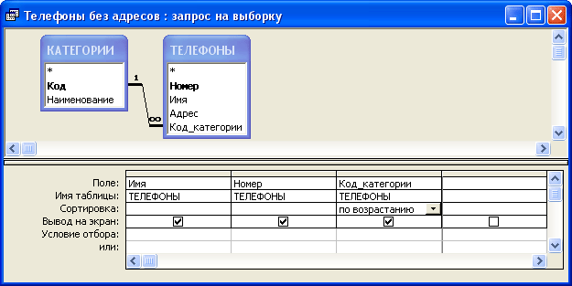

Рис. 1 Создание запроса

Бланк запроса по образцу состоит из двух частей. В верхней части расположены списки полей тех таблиц, на основе которых основывается запрос. Нижняя часть содержит таблицу, которая определяет структуру запроса, т.е. структуру результирующей таблицы, в которой будут содержаться данные, полученные по результатам запроса.
Строка «Поле», как правило, заполняется перетаскиванием названий полей из таблиц в верхней части бланка, остальные поля заполняются автоматически или выбором необходимых значений из списка.
- Перетащите поля «Имя», «Номер» и «Код_категории» в формируемую таблицу. Укажите также параметр «Сортировка» (по возрастанию) для поля «Код_категории». Это обеспечит группировку отображаемых записей по категориям. Сохраните составленный запрос (назовите, например, «Телефоны без адресов») и закройте бланк запросов по образцу. Чтобы посмотреть результаты работы запроса, откройте его, сделав двойной щелчок по соответствующей записи в окне «База данных».

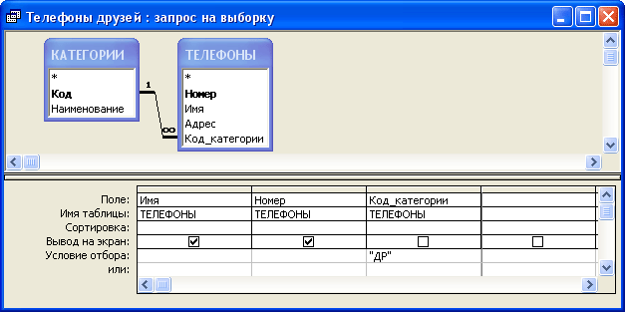

Рис.2 Запрос на выборку

4. Составим теперь запрос, который из всего списка телефонного справочника показывает только телефоны друзей. Запустите создание запроса в режиме конструктора и заполните бланк запроса по образцу.
Как и в прошлом запросе, в бланк надо включить поля «Имя», «Номер» и «Код_категории». Однако, настройка свойств поля «Код_категории» теперь другая. Во-первых, добавьте условие отбора (укажите здесь «ДР» - код категории «Друзья»), а во-вторых, уберите флажок «Вывод на экран».
5. Сохраните запрос под именем «Телефоны друзей», закройте бланк запросов по образцу и посмотрите результаты выполнения запроса.
6. Вернитесь в режим конструктора запросов и попробуйте вернуть на место флажок «Вывод на экран» для поля «Код_категории». Как изменился результат выполнения запроса?
Рассмотренный выше запрос несложно модифицировать в запрос с параметром, который позволит просматривать телефоны не только друзей, но и любых других категорий абонентов. В поле «Условие отбора» вместо значения «ДР» укажите (именно так, без кавычек и в квадратных скобках): [Введите код категории]. Запустите запрос на выполнение и протестируйте его.
Время выполнения:4 академических часа.
Информационные источники: №1, №4, №5, №6, №10
Код результата обучения: ОК 4, ОК 5.

Практическое занятие №17.

Тема: Создание базы данных Access
Цель: Научиться создавать базу данных в MS Access.
Задачи:
- формирование навыков создания базы данных.
-развитие логического и алгоритмического мышления и памяти;
- развитие навыков поиска, анализа и оценки информации, необходимой для постановки и решения профессиональных задач.

Материально-техническое обеспечение:
- персональный компьютер;
- программа MS Access.

Основные задачи автоматизированной базы данных:
- Ввод данных о сотрудниках и их назначениях.
- Внесение изменений в информацию.
- Обеспечение системы хранения и обработки информации о сотрудниках.
- Поддержание целостности данных о персонале организации.
- Формирование экранных и бумажных отчетов по персоналу по заданным образцам.
- Введение списков должностей.
- Хранение описания организационной структуры (списка отделов).
- Для создания БД отдел кадров банка предоставил следующую
- информацию.
Сотрудники отдела (тел. Отдела доб 334)
1. Иванов Иван Васильевич, ул. Пушкина, д. 2, кв. 15, 8-914-46-47-485, 01/01/1960, семейный, 2 детей, мужской, Управляющий, 50 000 + премия 300 евро.
2. Петрова Надежда Юрьевна, ул. Ленина, д. 8, кв. 46, 8-965-45-23-654, 15/06/1965, семейный, 2 детей, женский, Заместитель управляющего, 40 000 + премия 250 евро.
3. Сурков Роман Викторович, ул. Лесная, д. 45, кв. 9, 8-965-498-88-88, 15/07/1970, семейный, 3 детей, мужской, Заместитель управляющего, 40 000 + премия 400 евро.
4. Иванова Ольга Дмитриевна, ул. Свободы, д. 456, кВ. 145, 8-913-759-86-42, 02/04/1975, семейный, 1 ребенок, женский, Ведущий специалист, 30 000 + премия 100 евро.
5. Василькова Елена Андреевна, ул. Ленина, д. 46, кв. 14, 8-945-789-99-91, 24/03/1979, семейный, 2 детей, женский, Ведущий специалист, 30 000 +премия 50 евро.
6. Кошкин Максим Викторович, ул. Морская, д. 15, кв. 48, 8-913-457-78-12, 15/09/1980, семейный, 1 ребенок, мужской, Ведущий специалист, 30 000 + 300 евро премия.
7. Лапкина Марина Сергеевна, ул. Пушкина, д. 45, кв. 18, 8-915-465-96-96, 20/12/1988, холост, женский, Специалист, 20 000 + 120 евро премия.
8. Цветкова Анна Викторовна, ул. Гоголя, д. 50, кв. 45, 8-945-769-12-12, 26/11/1985, семейный, 1 ребенок, ул. Морская, д. 26, кв. 22, 8-916-456-89- 78, Специалист, 20 000 + 50 евро.
Сотрудники второго отдела (тел. Отдела доб. 335)
1. Управляющий (1 человек)
2. Заместитель управляющего (1 человек)
3. Ведущий специалист (2 человека)
4. Специалист (2 человека)
Сотрудники юридического отдела (тел. Отдела доб 336)
1. Управляющий (1 человек)
2. Заместитель управляющего (1 человек)
3. Ведущий специалист (2 человека)
4. Специалист (2 человека)
Сотрудники отдела кадров (тел. Отдела доб 337)
1. Управляющий (1 человек)
2. Заместитель управляющего (1 человек)
3. Ведущий специалист (1 человек)
4. Специалист (2 человека)
Сотрудники информационного отдела (тел. Отдела доб 338).
1. Управляющий (это вы).
2. Заместитель управляющего (1 человек)
3. Специалист (2 человека)

Ход выполнения работы:
Создание новой базы данных
1. Откройте программу MS Access. В центре экрана, нажмите пиктограмму «Новая база данных».
В правой части окна появится поле для ввода названия БД. Назовите новую базу данных «Кадры + ваша фамилия» и выберете свою персональную папку для сохранения БД.
При создании новой БД в задании 1 по умолчанию появится одна пустая таблица. Создайте еще две дополнительные таблицы. Используйте кнопку «Таблица» на вкладке «Создание».
2. Сохраните таблицы под именами в соответствии с информацией, которая будет отражена в этих таблицах: «Сотрудники», «Должности», «Отделы». Чтобы сохранить таблицу в рабочей области нажмите на вкладке соответствующей таблицы правой кнопкой мыши для вызова контекстного меню, выберите пункт сохранить или нажмите пиктограмму «Сохранить» на панели быстрого доступа.
3. Перейдите в режим конструктора таблицы и создайте необходимые поля.
Чтобы перейти в режим конструктора на вкладке «Главная» нажмите кнопку «Режим».
4. Для каждой таблицы определите поля, тип данных и размер в соответствие с информацией, которая будет содержаться в этих полях. Для того чтобы, создать или изменить связи между таблицами, нужно сначала закрыть все таблицы.
Затем на панели инструментов «Работа с данными» нажмите кнопку «Схема данных».
Добавьте на схему все существующие таблицы и закройте окно добавления объектов. В рабочей области отобразятся пока еще не связанные между собой таблицы.
Для изменения и создания связей нажмите кнопку «Изменить связи» на панели «Конструктор».
5. В появившемся окне нажмите кнопку «Новое». Откроется окно для создания связи. В качестве левой таблицы (сторона «один» связи «один ко многим») выберите таблицу «Должности» и столбец «Код должности». Для правой таблицы выберите таблицу «Сотрудники» и столбец «Код должности».
6. Нажмите кнопку «ОК». В открывшемся окне оставьте галочку «Обеспечение целостности данных» и создайте связь. Связь отобразится в рабочей области.
7. Создайте связь между таблицами «Сотрудники» и «Отделы» аналогичным образом.
8. Создайте по созданным таблицам формы, запросы и отчеты.
Время выполнения:4 академических часа.
Информационные источники: №1, №4, №5, №6, №10
Код результата обучения: ОК 4, ОК 5.

Практическое занятие №18.

Тема: Создание таблиц
Цель: Изучение информационной технологии создания таблиц в MS Access.
Задачи:
- формирование навыков формирования и заполнения таблиц базы данных.
-развитие логического и алгоритмического мышления и памяти;
- развитие навыков поиска, анализа и оценки информации, необходимой для постановки и решения профессиональных задач.

Материально-техническое обеспечение:
- персональный компьютер;
- программа MS Access.

Таблица - это объект БД, который служит для ввода и хранения информации. Таблица состоит из записей (строк), которые составляют информацию, хранящуюся в ней, и полей (столбцов), образующих структуру базы данных.
Обычно реляционная база данных, такая как Access, состоит из нескольких таблиц. В хорошо спроектированной базе данных в каждой таблице хранятся сведения о конкретном объекте, например о сотрудниках или товарах.

Ход выполнения работы:
1. Запустите СУБД Access. Для запуска СУБД Access нажимаем кнопку Иконка Ms Office Пуск, Программы, MS Access. После запуска Access появляется окно, в котором пользователю предлагается: создать Новую пустую базу данных, выбрать Шаблоны из Интернета или открыть Последнюю базу данных.
2. Создайте Новую базу данных (файл базы данных с именем Фамилия.accdb). Для этого: Щёлкаем по кнопке Новая база данных.
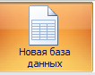

Рис.1 Новая база данных

- введите имя файла –Фамилия (расширение присваивается автоматически) и нажмите Создать;
- в окне базы данных по умолчанию Вам предлагается создать структуру таблицы в режиме Таблицы. Нажмите кнопку Режим и выберите режим Конструктор;
- введите имя таблицы: Моя таблица
- заполните колонки Имя поля и Тип данных данными из задания. Первое поле: Код и тип поля Счётчик оставляем их без изменения (Рис.2).

Имя поля | Тип данных | Описание
Фамилия | Текстовой
Должность | Текстовой
Год рождения | Числовой
Оклад | Денежный
Рис.2 Типы данных

3. После заполнения таблицы закройте окно Моя таблица (щелчком правой кнопки по ярлычку Моя таблица и выбора пункта Закрыть). На вопрос Сохранить изменения? ответьте Да.
Уничтожьте одну из записей в базе данных. (Например: Петрова Б.Б.). Для этого:
4.В Области переходов откройте таблицу Моя таблица: таблица; выберите нужную строку, выделите ее (укажите на начало этой строки курсором мыши и щёлкните её); нажмите клавишу Del и подтвердите намерение кнопкой Да.
5. Произведите сортировку базы данных по алфавиту. Выделите столбец с фамилиями, перейдите на вкладку Главная, в группе Сортировка и фильтр щёлкните по кнопке по возрастанию Кнопка Сортировать по возрастанию.
6. Произведите сортировку базы данных по годам рождения. Для этого: выделите нужный столбец и и щелкните по кнопке Кнопка Сортировать по возрастанию.
закройте окно Моя таблица;
7. Измените структуру базы данных, добавив новое поле. Для этого: откройте таблицу Моя таблица: таблица в режиме Конструктор; вставьте пустую строку после строки Должность. Для этого выделите строку Год рождения и нажмите кнопку Вставить строки. Введите новое поле с именем Телефон и типом Текстовый;
8. Закройте окно. На вопрос Сохранить? ответьте Да.
9. Откройте базу данных. Заполните вновь введённое поле конкретными значениями номеров телефонов. Если вводимые номера телефонов незначительно отличаются друг от друга, то, для ускорения процесса ввода, можно использовать команды Копировать и Вставить из контекстного меню.
Время выполнения:4 академических часа.
Информационные источники: №1, №4, №5, №6, №10
Код результата обучения: ОК 4, ОК 5.

Практическое занятие №19.

Тема: Создание запросов
Цель: Изучение информационной технологии создания запросов в MS Access.

Задачи:
- формирование навыков формирования и вычисления запросов базы данных.
-развитие логического и алгоритмического мышления и памяти;
- развитие навыков поиска, анализа и оценки информации, необходимой для постановки и решения профессиональных задач.

Материально-техническое обеспечение:
- персональный компьютер;
- программа MS Access.
Запрос – это средство, с помощью которого извлекается из базы данных информация, отвечающая определенным критериям. Результаты запроса представляют не все записи из таблицы, а только те, которые удовлетворяют запросу.
Основным видом запроса является запрос на выборку. Результатом выполнения этого запроса является новая таблица, которая существует до закрытия запроса. Записи формируются путем объединения записей таблиц, на которых построен запрос. Способ объединения записей таблиц указывается при определении их связи в схеме данных или при создании запроса. Условия отбора, сформулированные в запросе, позволяют фильтровать записи, составляющие результат объединения таблиц.
В Access может быть создано несколько видов запроса:
- запрос на выборку — выбирает данные из одной таблицы или запроса или нескольких взаимосвязанных таблиц и других запросов. Результатом является таблица, которая существует до закрытия запроса. Формирование записей таблицы результата производится в соответствии с заданными условиями отбора и при использовании нескольких таблиц путем объединения их записей;
- запрос на создание таблицы — выбирает данные из взаимосвязанных таблиц и других запросов, но, в отличие от запроса на выборку, результат сохраняет в новой постоянной таблице;
Запросы состоят из ряда условий, каждое условие состоит из трех элементов:
- поле, которое используется для сравнения;
- оператор, описывающий тип сравнения;
- величина, с которой должно сравниваться значение поля.
Выражения и операторы, применяемые в условиях отбора.
Описание выражений и операторов
- Числа
Вводятся без ограничений
- Текст
Должен быть заключен в кавычки
- Даты
Ограничиваются с двух сторон символами #
(например, #01.02.02#)
*; +; -; /; ^
- Арифметические операторы, связывающие выражения
<; <=; >; >=; =; <>
- Операторы сравнения
And (И); Not (Нет);
Or (Или)
- Логические операторы
Like
Используется для логики замены в выражениях
In
Для определения, содержится ли элемент данных в списке значений
Between… And…
Для выбора значений из определенного интервала
?
Заменяет один символ (букву или цифру)
*
Заменяет несколько символов
Запросы могут быть простые, сложные, перекрестные.

Ход выполнения работы:
1.Выберите закладку Запрос, если находитесь в другом окне.
Щелкните мышкой по кнопке Создать.
2. В появившемся диалоговом окне выберите режим Конструктор, щелкните по кнопке ОК.
3.Добавьте таблицу Новая группа, выбрав ее и щелкнув по кнопке Добавить. Закончите выбор, щелкнув по кнопке Закрыть.
4. Выберите те поля, которые нужно добавить (Фамилия, Имя, Отчество, Учебная группа) согласно рис. 36. (Если у какого-либо поля поставить условие отбора, то добавятся только записи, удовлетворяющие этому условию).
5. Щелкните по стрелке рядом с кнопкой Тип запроса на панели инструментов и выполните команду Добавление.
6. В появившемся диалоговом окне выберите имя таблицы Список, в которую будут добавляться данные. Эта таблица может быть из текущей базы данных или из любой другой. В данном случае у нас одна база данных, поэтому щелкните по кнопке ОК.
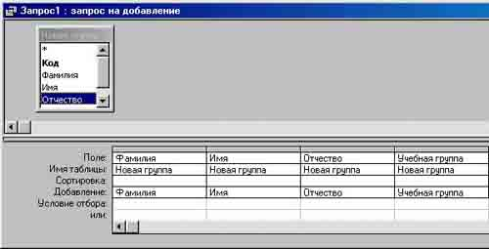

Рис.1 Запрос на добавление

7. Щелкните по кнопкедля выполнения запроса. Подтвердите выполнение запроса. (Если появляется ошибка в выполнении данного запроса, то откройте схему данных, щелкнув дважды по связи Список-Личные данные, удалите условие Каскадное удаление связанных полей и Каскадное обновление связанных полей. Видимо, вы нечаянно их включили, хотя в работе этого не требовалось. При включении условия Каскадное обновление связанных полей эти поля нельзя вводить отдельно). Закройте запрос, сохранив его с именем Добавление.
8. Перейдите на закладку Таблицы. Откройте таблицу Список и убедитесь, что данные записи были добавлены.
9.Постройте запрос на удаление.
- Выберите закладку Запрос, если находитесь в другом окне.
- Щелкните мышкой по кнопке Создать.
- В появившемся диалоговом окне выберите режим Конструктор, щелкните по кнопке ОК.
- Добавьте таблицу Список, выбрав ее из списка и щелкнув по кнопке Добавить. Закончите выбор, щелкнув по кнопке Закрыть.
- Щелкните по стрелке рядом с кнопкой Тип запроса на панели инструментов и выполните команду Удаление.
- Выберите поле Класс из таблицы Список, щелкнув по нему мышкой два раза.
- Введите условие отбора 11 (Рис.2).
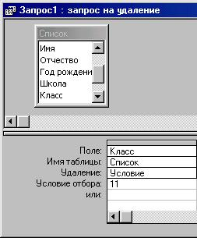

Рис.2 Запрос на удаление

10. Для предварительного просмотра удаляемых записей щелкните по кнопке - Вид на панели инструментов. Для возврата в режим Конструктор снова щелкните по этой кнопке на панели инструментов. Любые изменения следует вносить в режиме Конструктор.
11. Щелкните по кнопке для выполнения запроса. Появится сообщение, что процесс удаления будет необратим. Подтвердите удаление записей.
12. Закройте запрос, сохранив его с именем Удаление.
13. Перейдите на закладку Таблицы. Откройте таблицу Список и убедитесь, что данные записи были удалены.
14. Выполните запрос на создание таблицы.
Бывают ситуации, когда из старых таблиц нужно составить новые с другим набором полей. Предположим, что мы хотим создать таблицы успеваемости для учеников разных групп, поместив поля Фамилия, Имя, Отчество из таблицы Список и поля Word, Excel и Access - из таблицы Личные данные. (Снова создайте связь Список - Личные данные).
15. Выберите закладку Запрос, если находитесь в другом окне.
- Щелкните мышкой по кнопке Создать.
- В появившемся диалоговом окне выберите режим Конструктор, щелкнув по кнопке ОК.
- Добавьте таблицы Список и Личные данные, выбрав их и щелкнув по кнопке Добавить.
- Закончите выбор, щелкнув по кнопке Закрыть.
- Щелкните по стрелке рядом с кнопкой Тип запроса на панели инструментов и выполните команду Создание таблицы ....
- Напечатайте имя таблицы Успеваемость и щелкните по кнопке ОК.
- Выберите поля Фамилия, Имя, Отчество и Учебная группа из таблицы Список и поля Word, Excel и Access - из таблицы Личные данные (рис. 3).
Запросы в Access в режиме конструктора содержат схему данных, отображающую используемые таблицы, и бланк запроса, в котором конструируется структура таблицы запроса и условия выборки записей

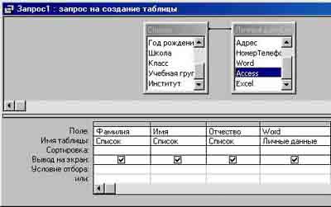

Рис. 3 Запрос на
создание таблицы

16. Щелкните по кнопке для выполнения запроса. Подтвердите выполнение запроса.
17. Закройте запрос, сохранив его с именем Новая_таблица.
18. Перейдите на закладку Таблицы. Откройте таблицу Успеваемость и убедитесь, что записи были добавлены. Причем добавлено только 10 записей, так как в таблицу Личные данные дополнительные записи не вошли.
19.Создайте перекрестный запрос.
Допустим, вам нужно подсчитать для экзаменационной ведомости, сколько в группе, занимающейся изучением программы Word, получено "троек", "четверок" и "пятерок". Для подобных целей используется перекрестный запрос.
- Для этого выберите закладку Запрос, если находитесь в другом окне.
- Щелкните мышкой по кнопке Создать.
- В появившемся диалоговом окне выберите Перекрестный запрос, щелкнув по кнопке ОК.
- В окне Создание перекрестных запросов выделите таблицу Успеваемость и щелкните по кнопке Далее.
- Выберите поле, значения которого будут использоваться в качестве заголовков строк, - Учебная группа. Щелкните по кнопке Далее.
- Выберите поле, значения которого будут использоваться в качестве заголовков столбцов, например Word. Щелкните по кнопке Далее.
- Выберите функцию, по которой будут вычисляться значения ячеек на пересечении столбцов и строк (в данном случае Count -количество).
Здесь вы можете добавить итоговое поле для каждой строки (в данном случае это поле покажет общее количество оценок по каждой группе). Щелкните по кнопке Далее.
20. Задайте имя запроса Word. Щелкните по кнопке Готово.

Время выполнения:6 академических часа.
Информационные источники: №1, №4, №5, №6, №10
Код результата обучения: ОК 4, ОК 5.

Практическое занятие №20.

Тема: Создание формы, отчетов
Цель: Научиться создавать формы для ввода и просмотра данных в MS Access. Освоить основные навыки составления отчетов в программе MS Access.
Задачи:
- формирование навыков создания форм и отчетов в программе, изменения структуры и редактирования формы
-развитие логического и алгоритмического мышления и памяти;
- развитие навыков поиска, анализа и оценки информации, необходимой для постановки и решения профессиональных задач.

Материально-техническое обеспечение:
- персональный компьютер;
- программа MS Access.
Автоматизированные средства создания форм предоставляет Мастер форм – специальное программное средство, создающее структуру формы в режиме диалога с разработчиком. Мастер форм можно запустить из окна «База данных» щелчком на значке «Создание формы с помощью Мастера» на панели «Формы».
На первом этапе работы Мастера форм выбирают таблицы и поля, которые войдут в будущую форму.
На втором этапе выбирается внешний вид формы.
На третьем этапе выбирается стиль оформления формы.
На последнем этапе выполняется сохранение формы. Здесь же можно включить переключатель «Изменить макет формы», который откроет созданную форму в режиме Конструктора, можно рассмотреть структуру формы.
В то время, как таблицы баз данных скрыты от посторонних глаз, формы баз данных – это средства, с помощью которых к ней обращаются люди. Поэтому к формам предъявляют повышенные требования по дизайну.
Существенную помощь при разработке дизайна формы оказывает вспомогательная сетка («Вид»-«Сетка», «Формат»-«Привязать к сетке»).
Для управления последовательностью перехода по полям формы служит диалоговое окно «Последовательность перехода», где представлен список элементов управления формы. Изменение порядка перехода выполняется перетаскиванием в два приема: 1. щелчок на кнопке маркера слева от названия выделяет элемент управления; 2. после повторного щелчка с перетаскиванием элемент перемещается на новое место.
После открытия формы в окне «База данных», с ней можно работать. Проверку последовательности перехода выполняют клавишей Tab.
Страницы доступа к данным – новый объект баз данных, как и формы, служит для обеспечения доступа к данным, но речь идет об удаленном доступе, например, через Интернет.
По формату они являются Web-документами, отличаются от остальных объектов БД тем, что имеют двойную природу: все объекты базы являются внутренними, они не могут быть выделены в виде отдельного файла, с ними работает лишь сама СУБД. Страница же представлена двумя объектами – внутренним и внешним – файлом в формате HTML, который и передается по сети.
Отчет (report) — это объект базы данных, который используется для вывода на экран, в печать или файл структурированной информации. Reports позволяют извлечь из таблиц или запросов базы данных необходимую информацию и представить ее в виде удобном для восприятия.
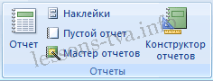

Рис.1. Вкладка отчетов

Отчеты целесообразно выполнять с помощью Мастера или других указанных инструментов, а дорабатывать их, т.е. вносить необходимые изменения можно в режиме макета или конструктора. В Microsoft Access 2007 предусмотрено два режима внесения изменений и дополнений в reports: режим макета и режим конструктора.
Режим макета - это более наглядный режим редактирования и форматирования (изменения) отчетов, чем режим конструктора. В тех случаях, когда в режиме макета невозможно выполнить изменения в отчете, то целесообразно применять режим конструктора.
Ход выполнения работы:
1. Создадим форму, с помощью которой будет удобно вводить новые записи в телефонный справочник. Откройте окно «База данных» и переключитесь на вкладку объектов «Формы». Выберите создание формы с помощью мастера. Перед вами откроется диалоговое окно, в котором будет необходимо ответить на ряд вопросов. Укажите следующие параметры создаваемой формы (на каждом шаге нажимайте кнопку «Далее»):
Форма строится на основе таблицы «Телефоны». В форму необходимо включить все поля таблицы.
- Внешний вид формы – «в один столбец».
- Требуемый стиль - по вашему усмотрению.
- Имя формы – «Телефоны»
После выполнения работы мастера, перед вами сразу откроется созданная форма, с которой уже можно работать. Внесем, однако, в макет формы некоторые изменения. Добавим заголовок формы и примечания.
Закройте созданную форму и откройте ее в режиме конструктора. Перед вами откроется макет формы, а также панель элементов, содержащая заготовки и инструменты для создания элементов управления формы.
"Связанная" форма напрямую связана с источником данных, например таблицей или запросом, и может использоваться для ввода, редактирования или отображения данных из этого источника.
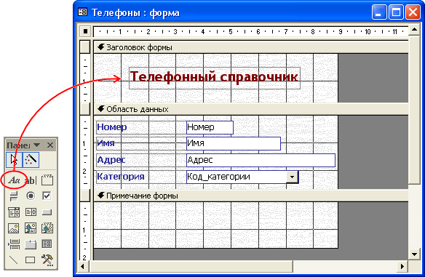
Рис. 2 Создание формы в программе MS Access

- Раздвиньте с помощью мыши область заголовка формы, добавьте в заголовок элемент «Надпись», введите туда текст «Телефонный справочник», укажите желаемые параметры текста (шрифт, размер, цвет и т.п.). Аналогичным образом оформите и примечание формы. Введите туда свое имя (как автора базы данных), год создания базы данных или аналогичную информацию.
Сохраните и закройте макет формы. Запустите форму.
2. Создадим форму со списком телефонов друзей. Запустите мастер создания форм, укажите следующие параметры:
Форма строится на основе запроса «Телефоны друзей» (включить все поля).
- Внешний вид формы – «ленточный».
- Требуемый стиль - по вашему усмотрению.
- Имя формы – «Телефоны друзей»
Аналогично прошлому примеру, задайте заголовок и подпись формы. Созданная вами форма должна иметь примерно следующий вид:
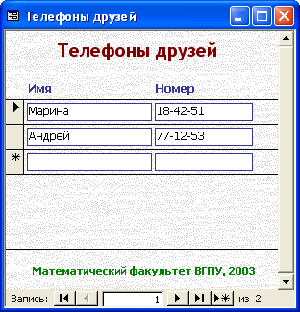

Рис.3 Ленточная форма в программе MS Access

3. Для создания отчета выполните следующие действия:
4.Запустите программу Microsoft Access.
5. Создайте Автоотчет: ленточный, используя в качестве источника данных таблицу Студенты.
6. Перейдите в режим Конструктора и выполните редактирование и форматирование отчета.
Для управления последовательностью перехода по полям формы служит диалоговое окно «Последовательность перехода», где представлен список элементов управления формы.
Форму данных нельзя распечатать. Кроме того, поскольку эта форма является модальным диалоговым окном, то, пока она открыта, в Excel невозможно воспользоваться командой Печать и кнопкой Печать. При необходимости можно сделать снимок формы (с помощью клавиши Windows Print Screen) и скопировать его в Microsoft Paint или другую программу.

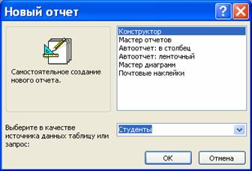

Рис. 4 Окно создания отчетов

- Для редактирования отчета выполните следующие действия:
удалите поля код студента в верхнем колонтитуле и области данных;
переместите влево все поля в верхнем колонтитуле и области данных.
8. Измените надпись в заголовке страницы:
В разделе Заголовок отчета выделить надпись Студенты.
Поместите указатель мыши справа от слова Студенты, так чтобы указатель принял форму вертикальной черты (курсора ввода), и щелкните в этой позиции.
9. Переместите Надпись. В Нижнем колонтитуле выделить поле =Now() и перетащить его в Заголовок отчета под название Студенты. Дата будет отображаться под заголовком.
На панели инструментов Конструктор отчетов щелкнуть на кнопке Предварительный просмотр, чтобы просмотреть отчет.
10. Чтобы просмотреть отчет необходимо щелкнуть на кнопке "Предварительный просмотр" на панели инструментов "Конструктор отчетов".
- Для форматирования отчета выполните следующее:
Выделите заголовок Студенты.
Измените гарнитуру, начертание и цвет шрифта, а также цвет заливки фона.
На панели инструментов Конструктор отчетов щелкнуть на кнопке Предварительный просмотр, чтобы просмотреть отчет.
- Для изменения стиля отчета выполните следующее:
На панели инструментов Конструктора отчетов щелкнуть на кнопке Автоформат, откроется диалоговое окно Автоформат.
В списке Стили объекта ‘отчет-автоформат’ щелкнуть на пункте Строгий и затем щелкнуть на кнопке ОК. Отчет будет отформатирован в стиле Строгий.
Переключится в режим Предварительный просмотр. Отчет отобразится в выбранном вами стиле. Впредь все отчеты созданные с помощью функции Автоотчет будут иметь стиль Строгий, пока вы не зададите другой стиль в окне Автоформат.
Время выполнения:6 академических часа.
Информационные источники: №1, №4, №5, №6, №10
Код результата обучения: ОК 4, ОК 5.

Критерии оценок
Оценка | Критерии оценки
5 (отлично) | Задание выполнено на высоком профессиональном уровне, информация внесена полно, корректно и точно в соответствии с заданными критериями, все, требуемые параметры сформированы и внесены в программу.
4 (хорошо) | Задание выполнено на хорошем профессиональном уровне информация внесено корректно, но не в полном объеме, в программу внесено не менее 80 % требуемых параметров.
3 (удовлетворительно) | Задание имеет незавершенный вид, работа выполнена не в соответствии с требуемыми параметрами. Информация внесена в программу не менее, чем на 50%. Низкий уровень качества исполненной работы.
2 (неудовлетворительно) | Незаконченность задания и не соответствие результата требуемым параметрам. Информация внесена в программу не полно, не корректно, менее чем на 50%.

Информационные источники
- Антюфеев, Г.В. Бронирование туристских услуг в среде интернет [Текст]: учебное пособие / Г.В. Антюфеев, М.В. Сергиевский, 2012. - 95 с.
- Барчуков, И.С. Гостиничный бизнес и индустрия размещения туристов [Текст]: учебное пособие / И. С. Барчуков, Л. В. Баумгартен и др., 2012. - 168 с.
- Ветитнев, А. М. Информационные технологии в туристской индустрии [Текст]: учебник для СПО / А. М. Ветитнев, В. В. Коваленко, В. В. Коваленко. - 2-е изд., испр. и доп. - М.: Издательство Юрайт, 2017. - 402 с.
- Волков Ю.Ф. Введение в гостиничный и туристический бизнес. [Текст] / Ю.Ф. Волков - Ростов-на-Дону: Феникс, 2010. -658с.
- Волков Ю.Ф. Технология гостиничного обслуживания [Текст] / Ю.Ф. Волков. - Ростов-на-Дону: Феникс, 2011. - 325с.
- Володоманова Н. Ю. Международные стандарты обслуживания для предприятий гостиничной индустрии. [Текст] / Н.Ю. Володоманова, М. А Морозов, А. Н Умнов. – М., 2009 – 287с.
- Ехина М.А. Организация обслуживания в гостиницах. [Текст] / М.А. Ехина. – М.: Academia, 2009. - 220с.
- Каминский М. Гостиничное хозяйство. [Текст] / справочное пособие / М. Каминский, ЮЛ. М. Попова. - М. 2011 г. - 287с.
- Куприянов, Д. В. Информационное обеспечение профессиональной деятельности [Текст]: учебник и практикум для СПО / Д. В. Куприянов. - М.: Издательство Юрайт, 2017. - 255 с.
- Кусков, А.С. Гостиничное дело [Текст]: учебное пособие/А.С. Кусков – М.: ИТК "Дашков и К", 2008. - 327с.
- Медлик С. Гостиничный бизнес [Текст] / учеб. пособие для ссузов / С. Медлик– М.: ЮНИТИ, 2011. - 230с
- Михеева, Е.В. Информационные технологии в профессиональной деятельности [Текст]: учеб. пособие для студ. сред. проф. образования / Е.В. Михеева. – 5-е изд., стер. М.: Издательский центр «Академия», 2013. – 384 с.
- Михеева, Е.В. Практикум по информационным технологиям в профессиональной деятельности[Текст]: учеб. пособие для студ. сред. проф. образования / Е.В. Михеева. – 5-е изд., стер. - М.: Издательский центр «Академия», 2013. – 256.
- Ольхова А. П. Гостиницы. [Текст] / А.П. Ольхова. - М.: Стройиздат, 2010. - с. 84.
- Синаторов, С.В. Информационные технологии в гостиничном сервисе [Текст]: учебное пособие/ С.В. Синаторов, О.В. Пикулик, Н.В. Боченина. - М.: ИТК "Дашков и К", 2012. - 336 с.
- Стадник А.А. Технология приема и обслуживания туристов в гостинице. [Текст] / А.А. Стадник. - М.: Нолидж, 2010 г.- 345с.

